概念：

步骤：
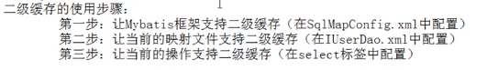
- SqlMapConfig.xml
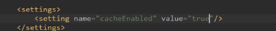
注意：
caheEnabled默认值是true
取别名：
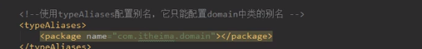
- IUserDao.xml：
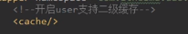

- select的标签配置
